Lección 7: Figuras planas y sólidas
- Construyamos figuras con plastilina.

Calentamiento: Cuál es diferente: Figuras planas
¿Cuál es diferente?
A
B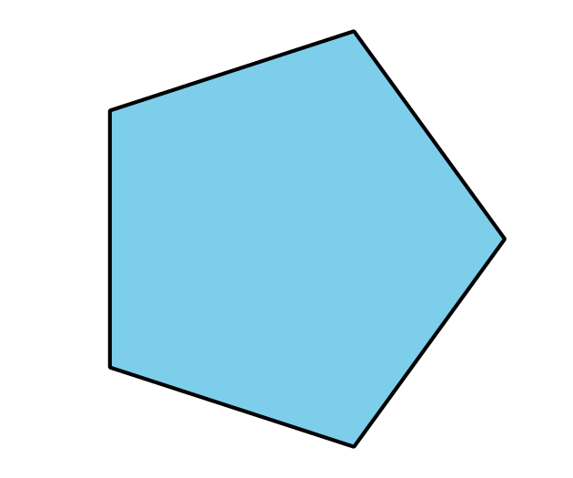
C
D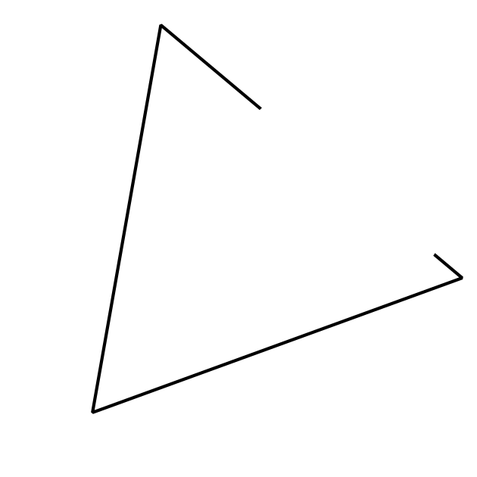

7.2: Clasifiquemos figuras planas y figuras sólidas
_______________
_______________

7.3: Centros: Momento de escoger
Escoge un centro.
Contar colecciones
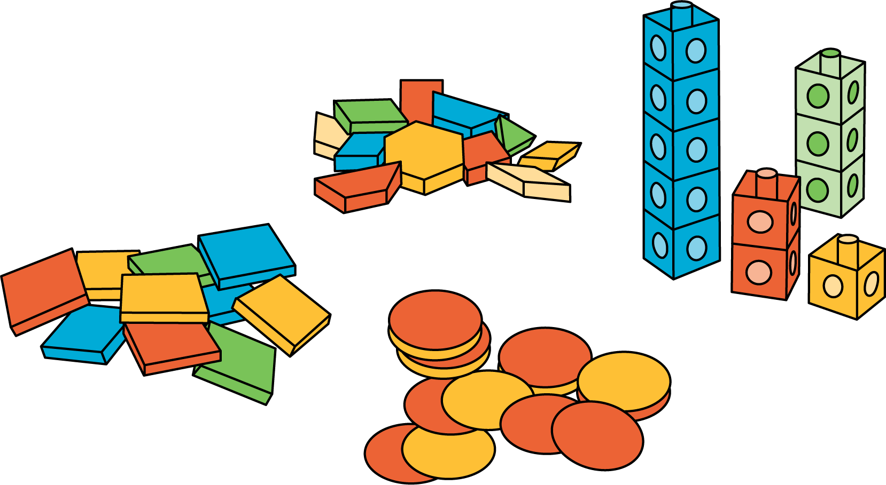
Haz una como la mía
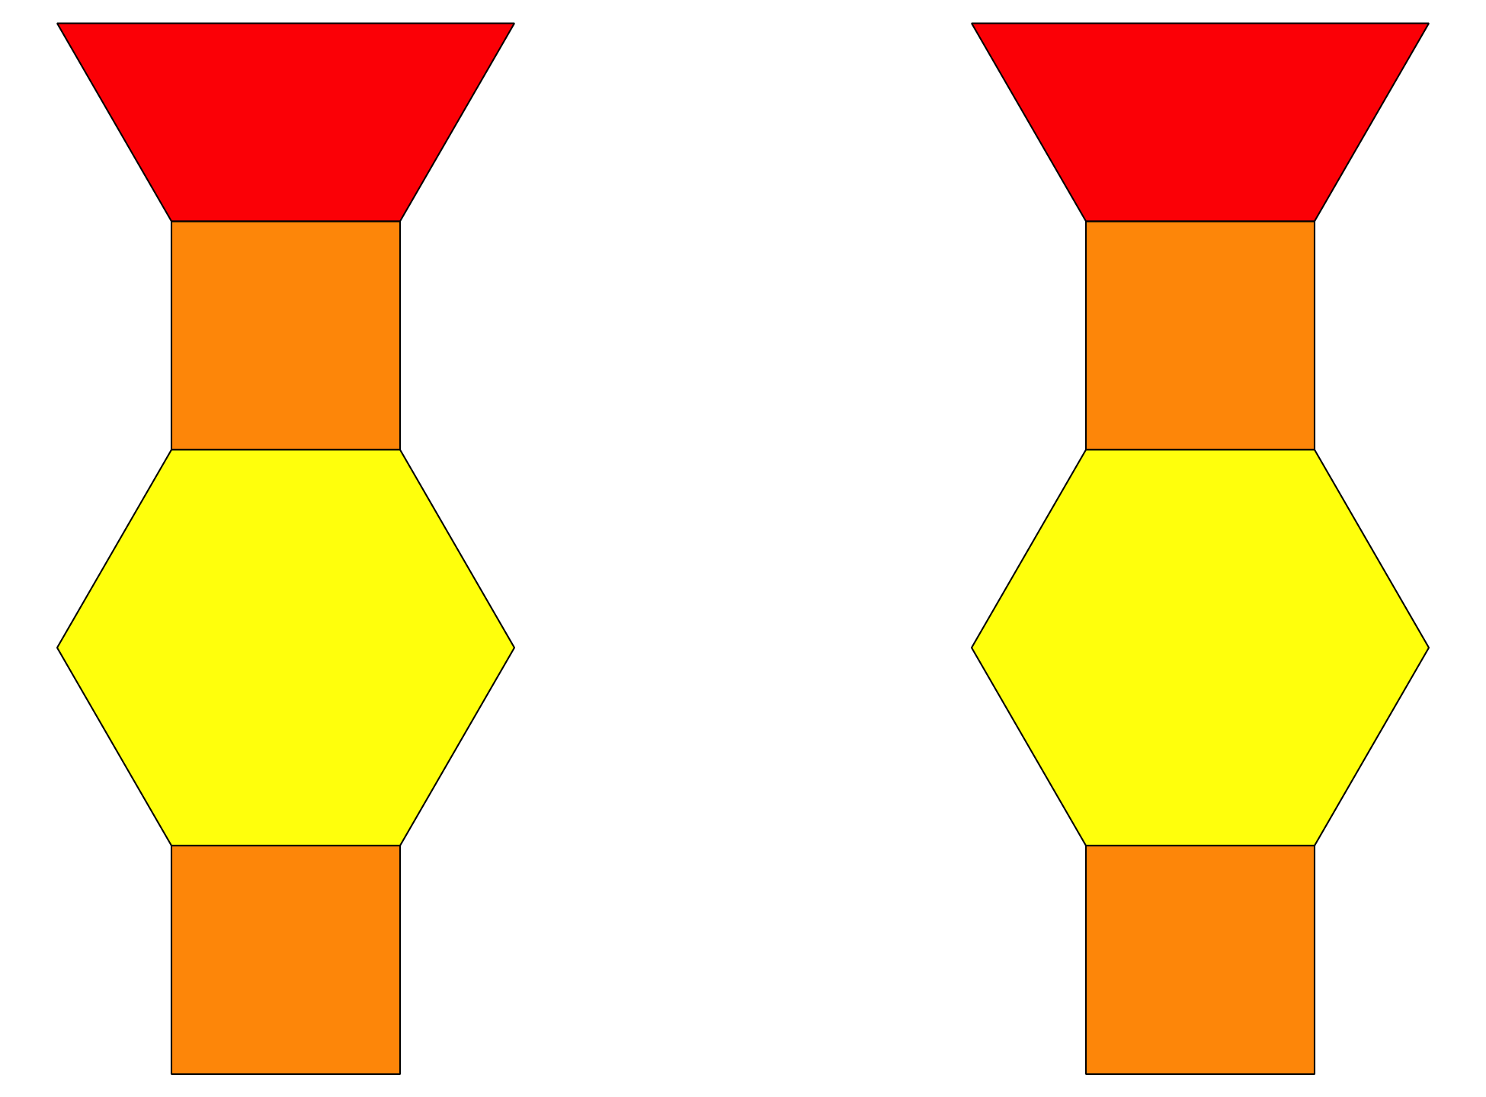
Revuelve y saca
© CC BY 2021 Illustrative Mathematics®

